  Хаттама

07.09.2022 ж.                                                   № 3                                       Н.Құлжанова атындағы

Торғай гуманитарлық

колледжі

**«Саналы ұрпақ»** үйірмесінің жоспарлы іс-шарасы.

Үйірме жетекшісі:  А.Абжанов

Қатысқандар: БМ-11, БМ-12, БМ-22, МД-12 топтары

Күн тәртібі:

«Арқалық адалдық алаңы» жобасының жетекшісі А.Магомедовтің «Сыбайлас жемқорлықпен күрес - баянды болашақтың кепілі» тақырыбындағы баяндамасы.

Өтетін орын: колледждің акт залы

Сөйлегендер:

«Арқалық адалдық алаңы» жобасының жетекшісі А.Магомедов

**Тыңдалды:**

Күн тәртібіндегі мәселе бойынша А.Магомедов баяндама жасады (баяндаманың мәтіні беріліп отыр).

 Қабылданған қаулы:

Колледждің студенттерін міндетті түрде Қазақстан Республикасы Президентінің «Сыбайлас жемқорлықпен күрес туралы» Заңмен таныстырылсын.

Үйірме жетекшісі:                                    А.Абжанов

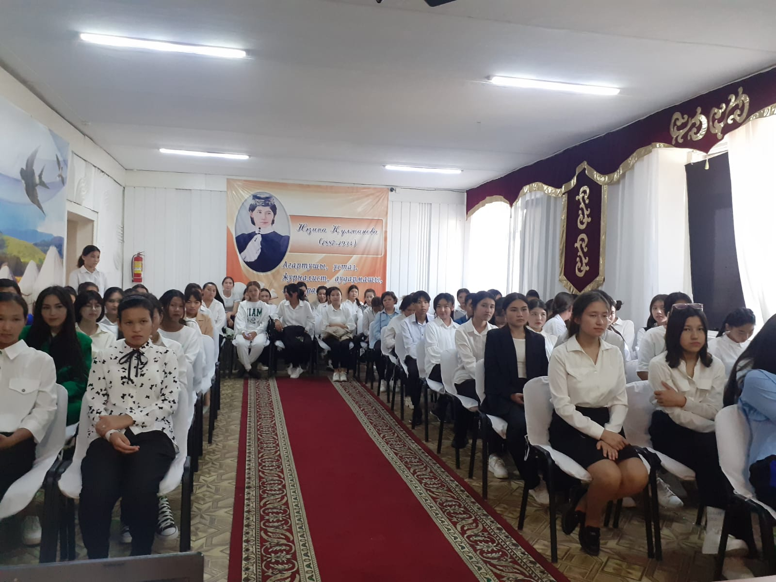



Н.Құлжанова атындағы Торғай гуманитарлық колледжінде «Саналы ұрпақ» үйірмесінің ұйымдастыруымен «Жастар арасында адалдық принциптері мен әділдік» тақырыбында «Арқалық адалдық алаңы» жобасының жетекшісі Магомедов Алиасхаб Магомедович баяндама жасады. Кездесуде сыбайлас жемқорлық факторы және оның салдары, жауапкершілігі, жемқорлықтың алдын алу шаралары жайлы баяндама жасап, білім алушылардың сұрақтарына жауап берді.

**Сыбайлас жемқорлықпен күрес - баянды болашақтың кепілі**

Сыбайлас жемқорлық әдетте күшті әрі зиянды жағынан кез келген елдің экономикалық және әлеуметтік дамуына әсерін тигізеді. Қазақстан 2030 – даму стратегиясында көрсетілген сыбайлас жемқорлықпен күресу іс-шаралары құқықтық мемлекеттің пайда болуы мемемлекеттік Қазақстан- ның  қызметінің  жаңашылдануымен  тығыз  байланысты [1].

**Сыбайлас жемқорлық (латын тілінен аударғанда, бұзу деген мағынаны білдіреді) – лауазымды тұлғаның өзінің биліктік өкілеттіліктерін, өзіне жүктелген құқықты жеке пайдасы үшін пайдаланып, бекітілген ережеге қарсы әрекет етуінен туындайды [2]. Бұл термин көп жағдайда бюрократтық аппарат пен саяси элитаға қатысты қолданылады.**

Сыбайлас жемқорлық – бұл ұйымдасқан қылмыс катализаторы, оның өмір сүру ортасының қажетті бар бөлігі: Бір-бірімен тығыз байланысқан бұл құбылыстар мемлекетке де, қоғамға да өте қауіпті әсіресе жаңа қалыптасып келе жатқан демократия жағдайында коррупция ұятқа қалдыруы мүмкін, мелекеттік қызметтегі адамдардың сеніміне тазалығына күмән туғызады, сенімсіздік оларға ғана емес, жалпы мемлекет беделіне нұқсан келеді, конституциялық құқықтар тапталады, заңдылық принциптері бұзылады, сол себепті ҚР-дың дамуы, одан әрі өсуі тежеледі. Осының барлығы сыбайлас жемқорлыққа қарсы күресті заңмен реттеу қажет екенін көрсетеді, жаңа заңдар мен ережелер қабылдау керек. 2002 ж. 20 қыркүйектегі № 949 ҚР құқықтық саясат Концепциясында атап айтылған: негізгі міндет қызмет орнын пайдаланып қиянат жасауға жол бермей, қаржы-шаруашылық қызметі саласындағы   мемлекеттік  бақылау   жүйесін   жетілдіру,   мемлекеттік   органдардың   Сыбайлас жемқорлық алдын-алу жұмыстарының тиімділігін арттыру, қызметтік этика нормаларын сақтау.

ҚР Президенті Н. Назарбаевтың Қазақстан халқына жолдауында Сыбайлас жемқорлықпен және қылмыспен күрестің маңызды екені ерекше атап айтылды [3].

Сыбайлас жемқорлық түріндегі қылмыстық істермен табысты күрес жүргізу үшін Сыбайлас жемқорлық түріндегі қылмыстардың мәні мен түрін теория бойынша да, әсіресе тәжірибе жүзінде де анықтау өте маңызды болып отыр, сонымен бірге бұл қылмыстардың жасалуына көмекші болған жағдайларды және оның себептерін ашу [4].

**Сыбайлас жемқорлықтың қоғамдық қауіптілігі:**

* Билік басындағы тұлғалар жеке пайдасын көздеп мемлекеттік саясатта айтқандарын жүргізеді, сол әрекетімен билікке кең көлемде әсер етеді, бұл қоғамдық пайданы іске асыру үшін жасалатын билік қызметінен де бірнеше есе асып түседі. Қоғам өміріне барынша ықпал жасайтын маңызды шешімдер сыбайластық негізінде қабылданады немесе түрлі үлгідегі «көлеңкелі фигераларға» тәуелді болғандықтан сыбайластарды жасыру үшін жасалады.
* Сыбайлас жемқорлықтан келетін тікелей шығындар мемлекеттік бюджеттің табысын азайтады, өндірілетін жалпы ұлттық өнім көлемі жанама түрде азаяды.
* Сыбайлас жемқорлық көлеңкем экономиканы кеңейтеді, бәсекелестікке кері әсерін тигізеді, себебі «пара» бәсекелестік емес мүмкіндіктер жасайды. Бұл нарықтық қатынастарды бұзады, жалпы экономика тиімділігі төмендейді, есесіне жаңа сыбайлас монополиялар құрған, көбінесе ұйымдасқан қылмыспен байланысы бар экономикалық қатынастар орнайды.
* Сыбайлас жемқорлық мемлекеттің нарықтық ойындар ережелерді адал, таза ұстауды қамтамасыз ететін мүмкіндігінің айырады, бұл нарықтық идеяның өзіне сенімсіздік туғызады,«орбитрд судья» қызметін атқаратын мемлекеттің беделін түсіреді.
* Кең тараған сыбайлас жемқорлық, әділетті жазасын алмаған қылмыскерлермен ауыз жаласқан мемлекеттік қызметкерлерді көргендер арасында шектеп шыққан арсыз келісімнен позиция туғызады.
* Сыбайлас жемқорлық қоғамдық адамгершілікке де, қауіп төндіреді, себебі азаматтар санасында, әсіресе жас ұрпақтарда, өмірдің жоғары деңгейіне жетудің негізгі әдісі заңға қайшы қызметпен байланысты екен деген терең өнегесіз сенім қалыптасуы мүмкін.
* Сыбайлас жемқорлық экономикалық субъектілердің шығындарын көбейтеді, бұл тұтыну бағасын және тарифтерді өсіреді.
* Сыбайлас жемқорлық басқару органдарын ғана бұзып қоймай, әр түрлі корпорациялардың басқару аппаратын да ірітеді. Жалпы басқару тиімділігі төмендейді – мемлекеттік те, коммерциялық та.

Жемқорлықтың сипатты белгісі лауазымды тұлғаның әрекеті мен және оның жұмыс берушісі арасындағы дау-дамай немесе таңдаулы тұлғаның әрекеті мен қоғам мүддесі арасындағы дау-дамай болуы мүмкін. Жемқорлықтың көптеген түрлері лауазымды тұлғаның іске асыратын алаяқтығымен тұспа-тұс келеді және мемлекеттік билікке қарсы жасалған қылмыс санатына жатқызылады.

**ҚР Президенті Н.Назарбаев 2006-2010 жылдарға арналған бағдарламасына сәйкес сыбайлас жемқорлықтан қорғауды қамтамасыз ету үшін   нақты ұсыныстар жасады:**

* азаматтық қоғам институттарына бірқатар арнайы рұқсат беру функцияларын дәйекті түрде беруді қамтамасыз ету;
* жеке кәсіпкерлік субъектілеріне тексеру жүргізуді нақты құқықтық регламенттеуді қамтамасыз ету;
* мемлекеттік органдардың қызметтер ұсыну ережелерін әзірлеу;
* сыбайлас жемқорлық көріністері мен мемлекеттік қызметшілер мүдделерінің қақтығысының алдын алу үшін орталық мемлекеттік және жергілікті атқарушы органдарда ішкі бақылау жүйесін құру;
* сыбайлас жемқорлық қарсы заңнаманың сақталуы саласында құқықтық сана мен құқықтық мәдениеттің қалыптасуы жөнінде іс-шараларды жүзеге асыру;
* сыбайлас жемқорлыққа қарсы жобаларды іске асыру жөнінде мемлекеттік органдар қызметінің нәтижелері туралы жұртшылықты хабардар ету қажет [5].

Сондай-ақ стратегияда мемлекеттік қызмет институтының дамуына, мемлекетте  және  де шетелде, жалпы мемлекеттік жүйені басқарудың кадрларының дайындығына, Қазақстан өсудің әділетті дамуына ұйымдасқан жүйемен, әлеуметтік қамсыздандырудың кепілденген жүйесіне, басқарудың  негізгі  ресурсына  ұқыпты  қарау  міндеттері жүктелді.

Сыбайлас жемқорлықпен күресу аясында мақсат етіп қойған мемлекеттік саясат халықтардың құқық құбылыстарға шыдамсыздықтың көбеюі аталған проблеманы шешуге ықпалын жасауға тырысты. Құқық қорғау органдар және арнайы органдардың функцияларын нақтылауы және  бөлінуі,олардың құрылымдарының оптимизациясы сыбайлас жемқорлыққа қарсы әрекетке тартылған жұмысшылардың кәсіби өсімін арттыруға ықпал жасады, азаматтардың құқықтары мен заңды мүдделерінің сақталуы.

Құқық қорғау органдары мен арнайы қызметкерлердің алдын алу және профилактикалық шараларды күшейту сыбайлас жемқорлықпен күресуге мүмкіндік берді. Төмен деңгейде сыбайлас жемқорлықтың көрінуі төмендетілді. Қоғамның сыбайлас жемқорлыққа шыдамсыздық өсімі байқалады. Азаматтық қоғамның институты және қоғамдастық сыбайлас жемқорлыққа қарсы әрекетіне көптен енгізіліп жатыр. Сыбайлас жемқорлық ең қауіпті құбылыс ретінде саясат, экономика және әлеуметтік нәтижелерге өте маңызды әсер етуі болғандықтан Қазақстанда төмендетілген динамикаға ие. Сонымен қатар позитивті тенденциялармен бұл бағытта мемлекеттік саясат көптеген шешілмеген проблемалар көрінеді.

**Біріншіден,** ҚР-дың сыбайлас жемқорлықпен күрес туралы заңының қабылдануы алғашқы сатыда сыбайлас жемқорлық құқық бұзушылықтармен күресуге жағымды импульс берілген, алайда сыбайлас жемқорлықпен күресудің құқықтық базасын жақсарту үшін құқық қолдану тәжірибесінде соңғы екі жылда бірқатар жаңа заңдардың қабылдануын қажет етеді. Екіншіден, сыбайлас жемқорлықпен күрес әрекетінен белгілі дәрежеде сыбайластың көрінуін қысқартып төменгі деңгейге алып келді, алайда мемлекет қызметкерлердің жоғарғы деңгейлері – жоғары және орта түйіндер – мемлекет  пен сыбайлас жемқорлыққа қарсы қолдану шаралары әлі де оларға ешқандай әсерін тигізген жоқ. Мемлекеттік органдардың себепсіз қайта құрылған, кадрлардың «команда» жасақтау негізінде кадрларды өзгерту «уақытша» деген стереотипті тудырып сыбайлас жемқорлықты жасауға жағдай жасайды. Бұл байланыста білім жүйесін жақсарту және іскерлік қасиеттер мен кәсібилігі кәсіби–сабақ беру құрамына қабылдау және әрі қарай жылжыту қағидаларын енгізу арқылы кешенді қосымша шаралар талап етіледі.

**Үшіншіден,** сыбайлас жемқорлықпен күресудің алғашқы сатысында мемлекеттік органдардың әрекеті олардың нәтижелерімен күресуіне бағытталған. Көп күш себептер мен жағдайларын жою бойынша жұмыстың жүйесіне емес, бөлек сыбайлас жемқорлық көріністерін жоюға кетті. Сыбайлас жемқорлықпен күресудің аталған сатысында сыбайлас жемқорлыққа қарсы шаралары орта жедел программасы үлкен масштабта қарастырылып, ең алдымен экономикасының аясында тудыратын сыбайластарды табуға және азайту жағдайларына бағытталған нақты іс-шаралар.

**Төртіншіден**, материалды техникалық құралдардың әлсіздігі құқық қорғау органдары мен соттар қызметкерлерінің әлеуметтік және соттық қорғалуының толық болмауы солардың жеке қатарларында сыбайластың жоғары деңгейінің толық болуы басқа да факторлармен белгілі жағдайда сыбайлас жемқорлыққа қарсы программасын жүзеге асыруына теріс әсер етіп отыр. Сыбайлас жемқорлыққа қатысушылары үшін сот жүйесінің және құқық қорғау органдарының тәуелсіздігін көтеру маңызы талап етіледі.

**Бесіншіден**, азаматтық қоғамның мемлекеттік билік органдарына сенімінің аз болуы, тұрғындардың құқық білімінің төменгі дәрежеде болуы нәтижесінде оның әлеуметтік белсенділігі заңдардың орындалуын әлсірете қоймай, заңдардың қоғамда құқықтық мәдениеті ретінде дамуды тоқтатып құқықтық жауапкершілікті азаматтардың өзінің конституциялық құқықтарын кең пайдалануға ықпал жасалмайды. Нәтижесінде, құқықтық иммунитеттің төмендеуі сыбайлас жемқорлық көріністерінің массалық ұнатпаулардың жоқ болуына әкеп соқтырады.

**Әдебиеттер**

1. Назарбаев Н.Ә. «Қазақстан – 2030» - Ел Президентінің Қазақстан халқына жолдауы». Алматы,
2. Қазақстан Ұлттық энциклопедиясы. - Алматы, 2005. – 205 б.
3. ҚР Президенті Н.Назарбаевтың «Жаңа әлемдегі Жаңа Қазақстан» Қазақстан халқына жолдауы 2005 ж. 18 ақпан.
4. ҚР Қылмыстық кодекс 1997 ж. 16 шілде. – Алматы: Юрист
5. ҚР Президентінің Сыбайлас жемқорлыққа қарсы күрестің 2006-2010 жылдарға арналған мемлекеттік бағдарламасы. 2005 ж. 23 желтоқсандағы №1686 жарлығымен бекітілген.